Уютная Чехия
Кудова-Здруй – Замок Наход и Адршпашско-Теплицкие скалы* – Прага – Дрезден*-Вена/ Чешский Крумлов

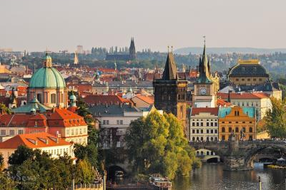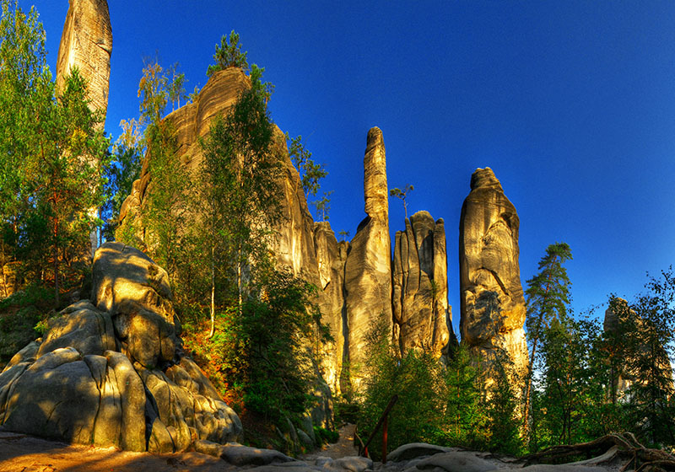
Стоимость 4.080.000
+ 450000 туруслуга
(дети до 12 лет–250€)
Даты: 05.07.2015, 12.07.2015, 19.07.2015, 26.07.2015, 02.08.2015, 09.08.2015, 16.08.2015
Продолжительность
7 дней/6 ночей

город выезда: Минск

В стоимость тура включено:
- 2 ночлега в Кудова-Здруй в отеле Adam & Spa
- посещение бассейна в отеле Adam & Spa
- 3 ночлега в Праге в отеле*** (НЕ блоки!), WC , душ в номере.
- завтраки в отеле
- проезд автобусом еврокласса
- экскурсионное обслуживание (кроме доп. экскурсий)

В стоимость тура не включено:
- Входные билеты в музеи, замки, галереи, проезд в городском транспорте
- Консульский сбор
- Медицинская страховка

Есть такие места и такие города, в которых хочется бывать много раз, которыми нельзя насытиться и которые никогда не смогут надоесть. Прага стоит одна из первых в списке самых замечательных городов на свете. Однако знакомства лишь с ней было бы недостаточно. По всей стране разбросанно столько интересных и во многом уникальных сокровищ, некоторые из них мы предлагаем посетить в рамках нашего тура.

Программа тура:
1 день  вс | 5:00-6:00 - отправление из Минска. Отъезд на границу. Транзит по территории ЕС. Прибытие в курортный город Кудова - Здруй. Заселение в отель Adam & Spa.
2 день пн | Завтрак  Замок Наход и природный заповедник Адршпашско - Теплицкие скалы (доп., группа от 20 чел.)  Ночлег в отеле.
3 день вт | Завтрак. Выселение из отеля  Переезд в Прагу.  Злата Прага (пешеходная экскурсия)  Вечерняя прогулка по реке Влтава на кораблике с ужином (шведский стол) (доп. )  Заселение в отель.
4 день ср | Завтрак  Дрезден (доп. )  Вечером (после 19.00):  Ужин в старочешском ресторане (доп. )  Мистическая Прага (доп. )
5 день чт | Завтрак  Чешский Крумлов или Вена.
6 день пт | Завтрак. Выселение из отеля  Свободное время в Праге или посещение торгового центра «Черный мост» (Cerny Most)  Выезд в Минск во второй половине дня  Ночлег на территории Польши.
7 день сб | Прибытие в Минск во второй половине дня.
Описание экскурсий:
Кудова – Здруй. Это один из самых красивых и старых курортов не только Польши, но и Европы. Kyдoвa лeжит нa выcoтe 400 м н.y.м. в зaпaднoй чacти Kлoдзcкoй кoтлoвины, пo coceдcтвy c Haциoнaльным пapкoм Cтoлoвыx гop, у пoльcкo-чeшcкoй гpaницы. Здесь находится прекрасный парк с экзотической растительностью, галерея минеральных источников. Именно в Кудове расположен самый красивый и самый большой павильон минеральных вод в Силезии.
Находясь в Кудова – Здруй вы будите проживать в отеле Adam & Spa. На территории отеля: фитнес-центр, плавательный бассейн, салон красоты, сауна, ванна, купель с подогревом, спа, джакузи, тренажерный зал, массаж, оздоровительный центр, центр здоровья.
Замок Наход. Один из старейших чешских замков в раннеготическом стиле, построенный изначально как крепость, во второй половине XIII века. Средневековое обличие град имел до 1544 года, с которого началось его расширение и преобразование в обширный ренессансный замковый комплекс. Ансамбль представляет собой комплекс зданий, группирующихся вокруг пяти внутренних двориков неправильной формы „во главе” с большой круглой башней с двойным барочным куполом и аркадной галереей с возможностью обзора.

Природный заповедник Адршпашско - Теплицкие скалы. Адршпашско-Теплицкие скалы (Adršpašsko-teplické skály) – это настоящее чудо чешской природы. Увидеть сразу в одном месте столько удивительных скальных закутков вряд ли вам где-нибудь еще удастся. Это самое масштабное горное образование в Чехии. Этот настоящий городок из скал занимает площадь в 17,72 квадратных метров. Адршпашско-Теплицкие скалы образуют собой настоящую систему, в которую входят пещеры, каньоны, водопады, ущелья и лабиринты. Доступ в некоторые места скального города возможен только по ступенькам и проложенным тропам. В частности, очень высоко расположено скальное озерцо. Скальный город обладает своим неповторимым шармом и покорит вас в любое время, когда бы вы сюда ни приехали.

Злата Прага (пешеходная экскурсия). Пражский Град, Королевский дворец, Собор Святого Вита, Злата Улочка (доп.), Карлов Мост, экскурсия по Старому городу: Староместкая площадь, известные во всем мире часы «Орлой», самая дорогая улица Праги - Парижская, Костел Девы Марии, Костел Святого Николая, Еврейский город, еврейская ратуша, старо-новая синагога, памятник Яну Гусу и многое др.
Ужин на корабле. После насыщенного яркими впечатлениями дня, хочется отдохнуть. Насладитесь чарующим видом города на 9 холмах, его ночными огнями под тихий плеск спокойной Влтавы. Проплывая под многочисленными каменными мостами на уютном кораблике под открытым небом, вы вкусно поужинаете и окунетесь в безмятежность сумеречного города.
Дрезден. Культурный центр Саксонии с древнейшей историей от XIII столетия! Немецкий город с богатой историей и великолепной архитектурой. Посетите известную на весь мир Дрезденскую галерею, взгляните своими глазами на шедевры Рафаэля и Рубенса, прокатитесь на корабле по Эльбе, отведайте немецких деликатесов и знаменитого пива! И все это всего в 2 часах езды от чешской столицы.
Мистическая Прага. История любого европейского города почти всегда связана с легендами и тайнами, фамильными замками и привидениями. В Чехии мистики больше, чем в любом другом государстве. Почти каждая улочка исторической части города хранит свои тайны. Незаметные днем, эти тайны и легенды, оживают с наступлением сумерек. Не стоит уезжать из старинного города, не познакомившись хотя с одним пражским привидением.
Чешский Крумлов и Замок Глубока над Влтавой. Старинный средневековый город на берегах Влтавы и самый романтичный замок в английском готическом стиле. Бывшая резиденция господ Рожмберка и Шварценберга, богатые коллекции исторической мебели и оружия и замковый театр XVIII столетия. Красивейший город Чехии, бесконечное количество уютных кафе и ресторанчиков - для Вас. Замок Глубока над Влтавой – белоснежная жемчужина, расположенная на возвышенности, поражающая своей роскошью. Один из самых красивых замков южной Чехии.
Вена. Одна из прекраснейших столиц Европы, сохранившая дух империи. Здесь всегда царит романтическая атмосфера, которую порождают богатая история города, очарование музыки Моцарта и Штрауса, великолепие старинных дворцов и соборов. Вы пройдетесь по Рингштрассе, увидите Музей Искусств и Музей Естествознания, резиденцию Хофбург и историческое сердце Вены - Собор святого Стефана.
Торговый центр Černý Most. Современный торговый комплекс, который входить в пятёрку крупнейших шопинг-комплексов Европы. На площади 82 000 квадратных метров находится 169 магазинов. Здесь представлены модные бренды, спортивные магазины, магазины с бытовыми товарами, обувные магазины, магазины с косметикой, гипермаркет Globus и магазин Ikea.

